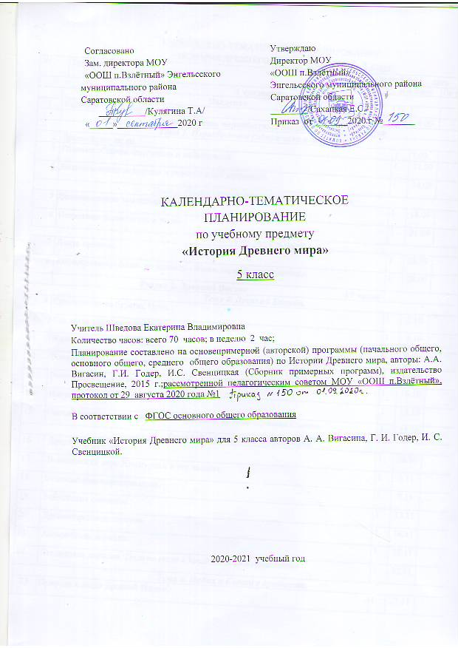

КАЛЕНДАРНО-ТЕМАТИЧЕСКОЕПЛАНИРОВАНИЕ
ИСТОРИЯ ДРЕВНЕГО МИРА (70 ЧАСОВ) 5 класс
№ |  |  | Тема урока | Кол-во часов |  | дата
 |  |  | Тема урока |  |  | По плану |  | По факту
1 триместр
 |  | Введение |  |  | 1
1 |  | Увлекательный мир истории |  |  | 1 |  | 4.09
 |  | Раздел 1. Жизнь первобытных людей 7 часов
Тема 1. Первобытные собиратели и охотники.
2 |  | Древнейшие люди. |  |  | 1 |  | 7.09
3 |  | Родовые общины охотников и собирателей. |  |  | 1 |  | 11.09
4 |  | Возникновение искусства и религиозных верований. |  |  | 1 |  | 14.09
Тема 2. Первобытные земледельцы и скотоводы.
5 |  | Возникновение земледелия и скотоводства. |  |  | 1 |  | 18.09
6 |  | Появление неравенства и знати. |  |  | 1 |  | 21.09
Тема 3. Счёт лет в истории
7 |  | Лента времени. |  |  | 1 |  | 25.09
8 |  | Контрольная работа по разделу «Жизнь первобытных людей». |  |  | 1 |  | 28.09
 |  | Раздел 2. Древний Восток 19 часов
Тема 4. Древний Египет.
9 |  | Государство на берегах Нила. |  |  | 1 |  | 2.10
10 |  | Как жили земледельцы и ремесленники в Египте. |  |  | 1 |  | 5.10
11 |  | Жизнь египетского вельможи. |  |  | 1 |  | 9.10
12 |  | Военные походы фараонов. |  |  | 1 |  | 12.10
13 |  | Религия древних египтян. |  |  | 1 |  | 16.10
14 |  | Искусство Древнего Египта. |  |  | 1 |  | 19.10
15 |  | Письменность и знания древних египтян. Тест по теме «Древний Египет». |  |  | 1 |  | 23.10
Тема 5. Западная Азия в древности.
16 |  | Древнее Двуречье. |  |  | 1 |  | 26.10
17 |  | Вавилонский царь Хаммурапи и его законы. |  |  | 1 |  | 6.11
18 |  | Финикийские мореплаватели. |  |  | 1 |  | 9.11
19 |  | Библейские сказания. |  |  | 1 |  | 13.11
20 |  | Древнееврейское царство. |  |  | 1 |  | 16.11
21 |  | Ассирийская держава. |  |  | 1 |  | 20.11
22 |  | Персидская держава. Тест по теме «Западная Азия в древности». |  |  | 1 |  | 23.11
Тема 6. Индия и Китай в древности.
23 |  | Природа и люди Древней Индии. |  |  | 1 |  | 27.11
24 |  | Индийские касты. |  |  | 1 |  | 30.11
2 триместр
25 |  | Чему учил китайский мудрец Конфуций. |  |  | 1 |  | 4.12
26 |  | Первый властелин единого Китая. Тест по теме « Индия и Китай в древности». |  |  | 1 |  | 7.12
27 |  | Контрольная работа по разделу «Древний Восток». |  |  | 1 |  | 11.12
 |  | Раздел 3.Древняя Греция 20 час
Тема 7. Древнейшая Греция.
28 | Греки и критяне. |  |  |  | 1 |  | 14.12
29 | Микены и Троя. |  |  |  | 1 |  | 18.12
30 | Поэма Гомера «Илиада» и «Одиссея» . |  |  |  | 1 |  | 21.12
31 | Религии древних греков. Тест по теме «Древнейшая Греция». |  |  |  | 1 |  | 25.12
Тема 8. Полисы Греции и их борьба с персидским нашествием.
32 | Земледельцы Аттики теряют землю и свободу. |  |  |  | 1 |  | 28.12
33 | Зарождение демократии в Афинах. |  |  |  | 1 |  | 11.01
34 | Древняя Спарта. |  |  |  | 1 |  | 15.01
35 | Греческие колонии на берегах Средиземного и Чёрного морей. |  |  |  | 1 |  | 18.01
36 | Олимпийские игры в древности. |  |  |  | 1 |  | 22.01
37 | Победа греков над персами в Марафонской битве. |  |  |  | 1 |  | 25.01
38 | Нашествие персидских войск на Элладу. Тест по теме «Полисы Греции и их борьба с персидским нашествием». |  |  |  | 1 |  | 29.01
Тема 9. Возвышение Афин в V в. до н.э. и расцвет демократии.
39 | В гаванях афинского порта Пирей. |  |  |  | 1 |  | 1.02
40 | В городе богини Афины. |  |  |  | 1 |  | 5.02
41 | В афинских школах и гимназиях. |  |  |  | 1 |  | 8.02
42 | В афинском театре. |  |  |  | 1 |  | 12.02
43 | Афинская демократия при Перикле. Тест по теме « Возвышение Афин в V в. до н.э. и расцвет демократии.. |  |  |  | 1 |  | 15.02
Тема 10. Македонские завоевания в IV в. до н.э.
44 | Города Эллады подчиняются Македонии. |  |  |  | 1 |  | 19.02
45 | Поход Александра Македонского на Восток. |  |  |  | 1 |  | 22.02
46 | В Александрии Египетской. Тест по теме «Македонские завоевания в IV в. до н.э.». |  |  |  |  |  | 26.02
3 триместр
47 | Контрольная работа по разделу «Древняя Греция». |  |  |  | 1 |  | 1.03
Раздел 4.Древний Рим 20 час
Тема 11. Рим: от его возникновения до установления господства над Италией.
48 | Древнейший Рим. |  |  |  | 1 |  | 5.03
49 | Завоевание Римом Италии. |  |  |  | 1 |  | 12.03
50 | Устройство Римской республики. Тест по теме «Рим: от его возникновения до установления господства над Италией». |  |  |  | 1 |  | 15.03
Тема 12. Рим- сильнейшая держава Средиземноморья.
51 | Вторая война Рима с Карфагеном. |  |  |  | 1 |  | 19.03
52 | Установление господства Рима во всем Средиземноморье. |  |  |  | 1 |  | 22.03
53 | Рабство в Древнем Риме. Тест по теме «Рим - сильнейшая держава Средиземноморья». |  |  |  | 1 |  | 26.03
Тема 13. Гражданские войны в Риме.
54 | Земельный закон братьев Гракхов. |  |  |  | 1 |  | 2.04
55 | Восстание Спартака. |  |  |  | 1 |  | 5.04
56 | Единовластие Цезаря. |  |  |  | 1 |  | 9.04
57 | Установление империи. Тест по теме «Гражданские войны в Риме.» |  |  |  | 1 |  | 12.04
Тема 14. Римская империя в первые века нашей эры.
58 | Соседи Римской империи. |  |  |  | 1 |  | 16.04
59 | В Риме при императоре Нероне. |  |  |  | 1 |  | 19.04
60 | Первые христиане и их учение. |  |  |  | 1 |  | 23.04
61 | Расцвет империи во II веке н.э. |  |  |  | 1 |  | 26.04
62 | «Вечный город» и его жители. Тест по теме «Римская империя в первые века нашей эры». |  |  |  | 1 |  | 30.04
Тема 15. Разгром Рима германцами и падение Западной Римской империи.
63 | Римская империя при Константине. |  |  |  | 1 |  | 2.05
64 | Взятие Рима варварами .Тест по теме «Разгром Рима германцами и падение Западной Римской империи.» |  |  |  | 1 |  | 7.05
65 | Контрольная работа по разделу «Древний Рим». |  |  |  |  |  | 14.05
66 | Семь чудес света. |  |  |  | 1 |  | 16.05
67 | Повторительно -обобщающий урок по теме «Наследие Древнего мира» |  |  |  | 1 |  | 21.05
68 | Промежуточная аттестация по курсу «История Древнего мира» |  |  |  | 1 |  | 23.05
69 | Разработка проектов «Вклад народов древности в мировую культуру» |  |  |  | 1 |  | 28.05
70 | Защита проектов «Вклад народов древности в мировую культуру». |  |  |  | 1 |  | 30.05

